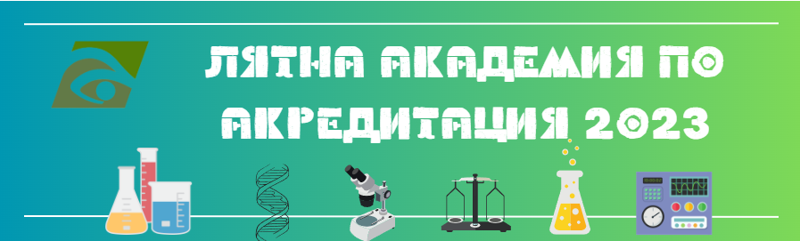
ТЕМА: Метрологично осигуряване на органите за контрол. Ръководство на ILAC - ILAC-G 27:07/2019 Насоки за измерванията, извършвани като част от процеса на контрол.
Цел на обучението: Участниците ще се запознаят с метрологичните аспекти, които предпоставят коректната работа на органи за контрол (ОК) и необходимите за акредитация изисквания към метрологичните характеристики и метрологичната проследимост при калибриране на апаратурата, както и към квалификацията на персонала. Специално се разглежда Ръководството на ILAC - ILAC-G 27:07/2019 което третира обхвата на измерванията, извършвани като част от процеса на контрол и съответните метрологични изисквания.
Ползи от обучението:
След обучението в този курс участниците ще:
- познават изисквания на БДС EN ISO/IEC 17020:2012, ILAC-P15:05/2020 и ILAC-G 27:07/2019 към дейността на ОК и необходимите метрологични дейности предпоставени в тези документи;
- се запознаят с международни документи, които ще подпомогнат правилното прилагане на изискванията към измерванията и докладването на резултатите от контрола;
- могат да анализират въздействието на метрологичната неопределеност, декларирана в калибрационните сертификати на средствата за измерване върху резултатите от контрола, да подбират правилните технически средства за конкретни приложения и да планират метрологичното осигуряване на инструменталния парк;
- получат сертификат за участие.
Основни теми
- ILAC - ILAC-G 27:07/2019 Насоки за измерванията, извършвани като част от процеса на контрол и съответните метрологични аспекти.
- Метрологично осигуряване – дефиниции. Основни метрологични понятия, приложими за метрологичното осигуряване на ОК (ISO/IEC Guide 99, Международна система единици SI–основни правила от SI Brochure: The International System of Units (SI), BIPM).
- Измервателен процес. Основни елементи на измервателния процес. Измервателен процес при контрол и изпитване.
- Източници на неопределеност при измерването. Начини за намаляване на специфичните грешки и неопределеността при планиране и провеждане на измерването. Начини на оценка на неопределеността.
- Извличане на информация за неопределеността от сертификата за калибриране при конкретно измерване.
- Влияние на неопределеността в процеса на контрол. Взимане на решение за съответствие/несъответствие. Оценка на рисковете от неправилно решение.
- Метрологично планиране на инструменталния парк. Нормативни стойности, обхвати на измерване и обхвати на калибриране.
- Метрологични доказателства за осигуряване на правилно решение при контрол.
Курсът е предназначен за
- Ръководители, заместник ръководители, отговорници за системата за управление на ОК и отговорници по метрологичното осигуряване;
- Служители, инспектори и експерти в ОК, провеждащи оперативно-технически дейности включващи измерване и документиране на резултати от измервания;
- Служители, упълномощени в ОК за верифициране/валидиране на методики за контрол, включващи измервания.
Минимални изисквания
Участниците трябва да разполагат с електронно или хартиено копие на стандарт БДС EN ISO/IEC 17020:2012
Стандартът може да бъде закупен от Български институт за стандартизация или ISO.
Дата на провеждане: 15 септември 2023 г.
Продължителност: от 09.30 ч. до 17.00 ч. с предвидени почивки
Форма на обучение: Присъствена
Място на провеждане: Обучителен център на ИА БСА, гр. София, бул. "Д-р Г. М. Димитров" № 52 А, ет. 1
Такса за участие: 280.00 лв. без ДДС
В таксата са включени: Обучение, персонални учебни материали, Сертификат за преминато обучение, кафе-пауза, обяд

